Сотрудники ГИБДД СВАО в свой профессиональный праздник рассказали детям о службе
08.07.2019
Инспекторы ОБ ДПС ГИБДД УВД по СВАО ГУ МВД России по городу Москве в свой профессиональный праздник встретились c воспитанниками детского сада ГБОУ «Школа 1577». Госавтоинспектор рассказал детям о работе сотрудника ДПС, обратив особое внимание, что инспектор следит за соблюдением ПДД не только водителями, но и пешеходами. Ответив на вопросы викторины «Знатоки ПДД», дошкольники повторили навыки безопасного поведения на проезжей части и правила перехода пешеходного перехода.
В заключение встречи инспектор изготовил с ребятами из бумаги игрушечные жезлы инспекторов ДПС, с помощью которых они смогут «регулировать движение» на территории детского сада и напоминать юным пешеходам и их родителям о необходимости соблюдать правила дорожного движения.
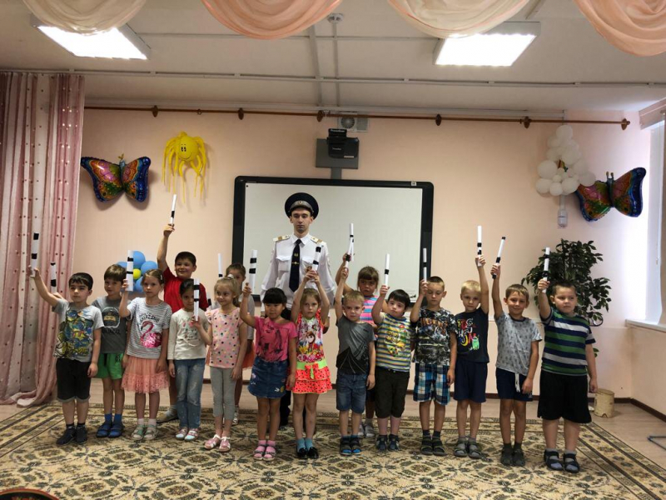
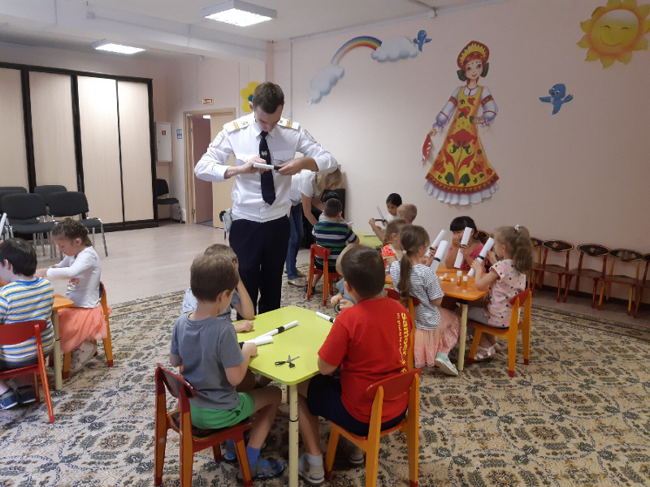
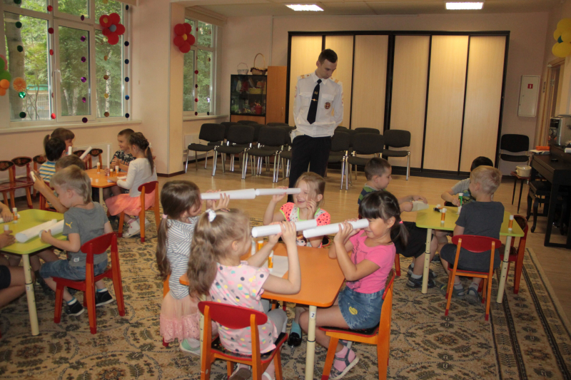

Адрес страницы: http://altufievo.mos.ru/security/detail/8203064.html
Управа Алтуфьевского района города Москвы

